버스정류장 검색 앱

1. 앱 설명.
2. 기능설명
3. 화면설명
4. 플로우.
5. 앱 설명

* 휴대폰의 GPS 기능을 이용하여 현재 위치의 버스정류장 위치를 탐색, 해당 정류소 위치와 정류소 번호를 이용하여 위치에 정차하는 버스 번호 및 도착 시간을 알 수 있는 앱.

1. 기능설명
2. GPS 기능.

현재 위치의 경위도 값을 구해오는 기능.

경위도 값과 삼각함수를 이용하여 주위 버스정류장을 가져옴.

1. 공공데이터 자료 업데이트 기능.

처음에는 앱과 함께 데이터를 제공하나, 차후 공공데이터 포털에서 CVS 파일을 다운받아 업데이트 할 수 있는 기능 제공.

1. 버스정류장의 도착 버스 번호를 제공

오픈 API 기능을 이용해야 하나 조회할 수 있는 횟수가 정해져 있고, 발급키를 개인이 발급받아야 해서 제공 여부는 차후 숙제로 남김.

1. 화면 설명.
2. 메인 화면.

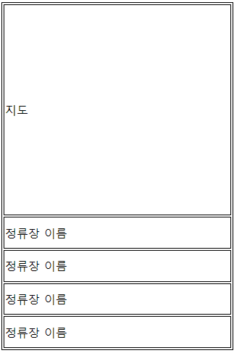

현재 위치를 지도에 표시하며, 하단에는 근처 1KM 내의 버스정류장 리스트를 표시한다. 화면의 상단 절반은 지도, 하단 절반은 리스트로 표기하며, 하단 리스트의 버스정류장을 터치하면, 해당 좌표를 지도에 표시해 준다.

1. 설정 화면.

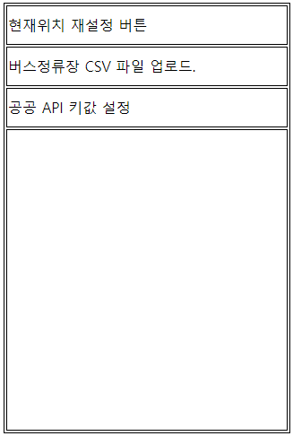

화면 좌측 또는 우측을 슬라이드 하거나 화면 우상단에 설정 아이콘을 표기하여, 설정화면으로 진입할 수 있게 한다.

설정 화면에서는 초기에 세팅한 csv(정류장 리스트 파일)이 아닌, 사용자가 직접 다운로드 받은 csv파일을 업로드 하여 내역을 갱신할 수 있도록 한다.

현재 위치 재설정은 지도화면으로 옮길지 고민 해봄.

공공 API 키 발급은 도착버스 조회 서비스를 진행할지 여부 확인 후 추가.

1. 플로우.
2. 앱을 기동 시 현재 사용자의 GPS를 이용하여 위경도 값을 가져온다.
3. 설정된 로컬 데이터베이스에서 반경 1KM정도(?) 내에 있는 버스정류장 리스트를 확인하여 리스트에 뿌려준다.
4. 리스트 터치시 지도에 위치 마커를 표시해 준다.
5. 리스트 옆 버튼에 추가 기능으로 해당 정류장을 터치 시 해당 정류장에 정차하는 버스 리스트 화면으로 이동시킨다.
6. 버스 리스트 터치 시, 도착 예정 표를 보여준다.

* 개발시에는 먼저 GPS 기능으로 위경도 값을 가져오는 기능이 필요.
* 파일 DB(sqlite3를 이용함)에 CSV를 이용한 버스정류장 정보를 저장함.
* 각 파일 DB는 지역별로 별도의 테이블을 생성 한다.(지역별로 제공해주는 정보 내역이 전혀 다르기 때문)
* 기본 설정 값은 설정 내용에 따라 파일 DB인지 일반 설정 파일에 저장할 것인지 개발 시 협의 필요.